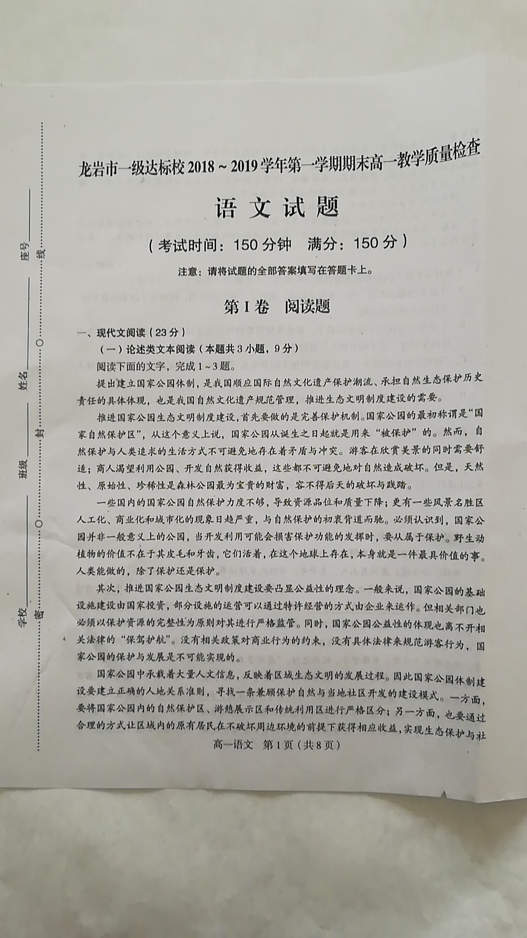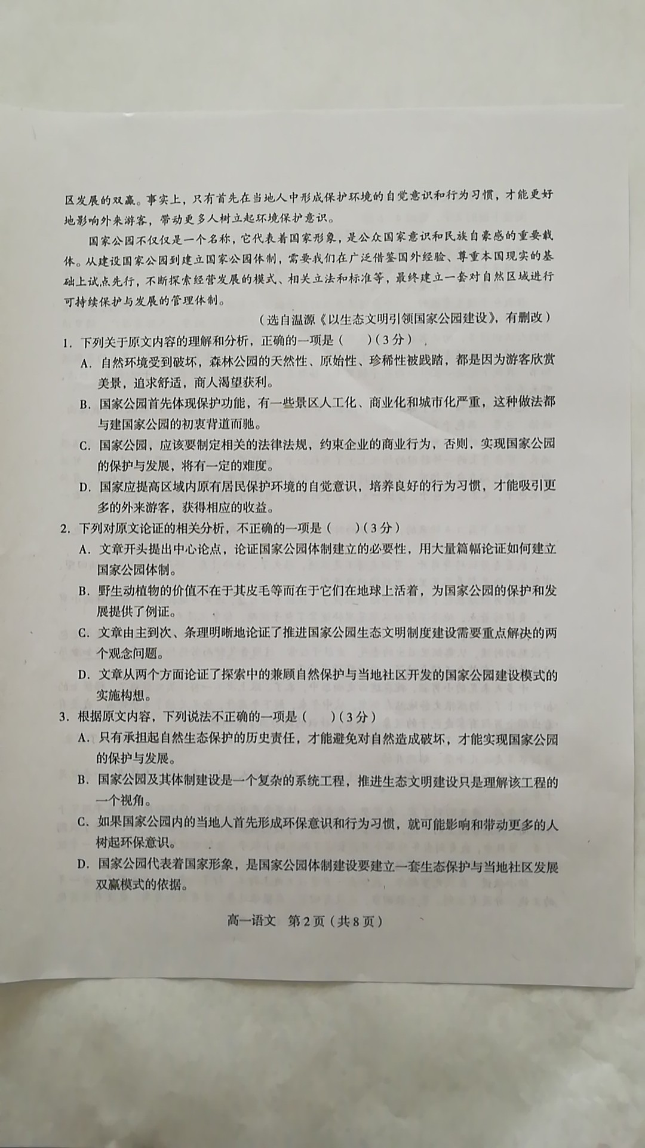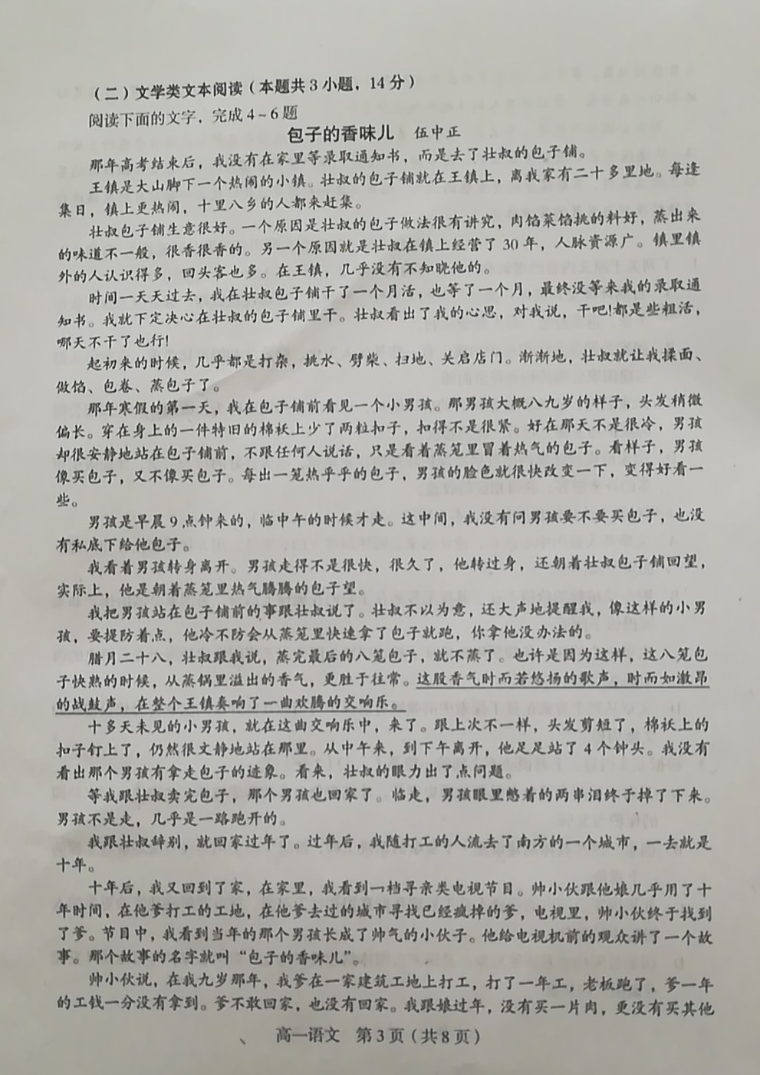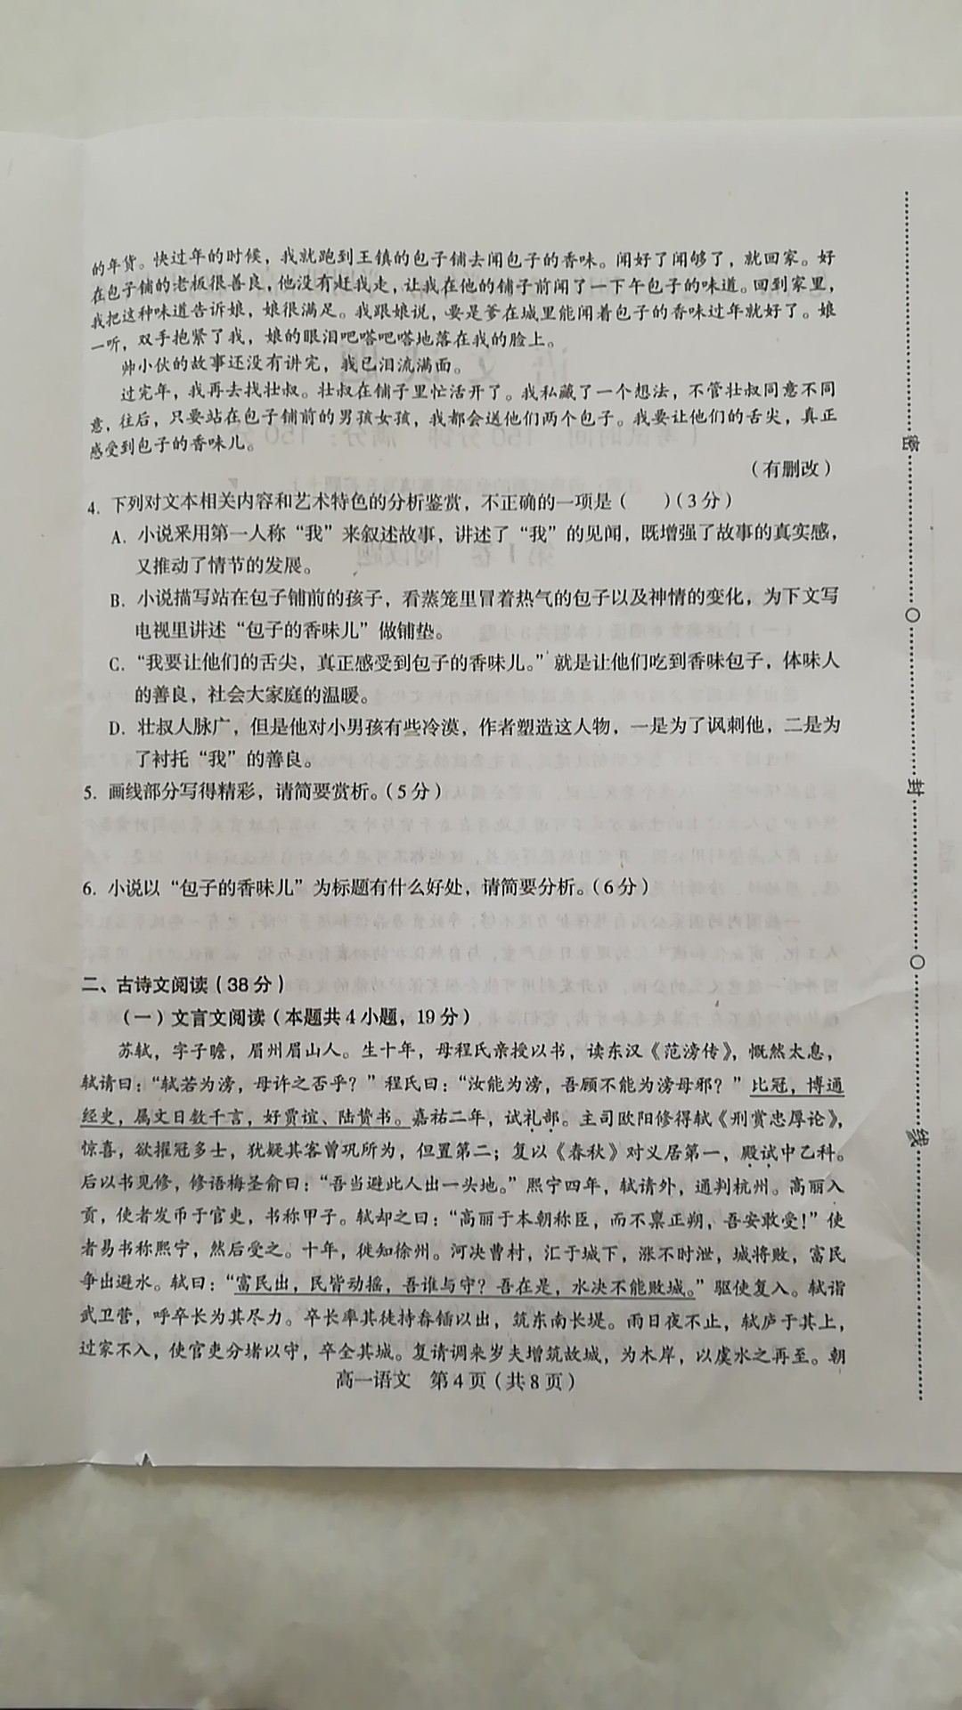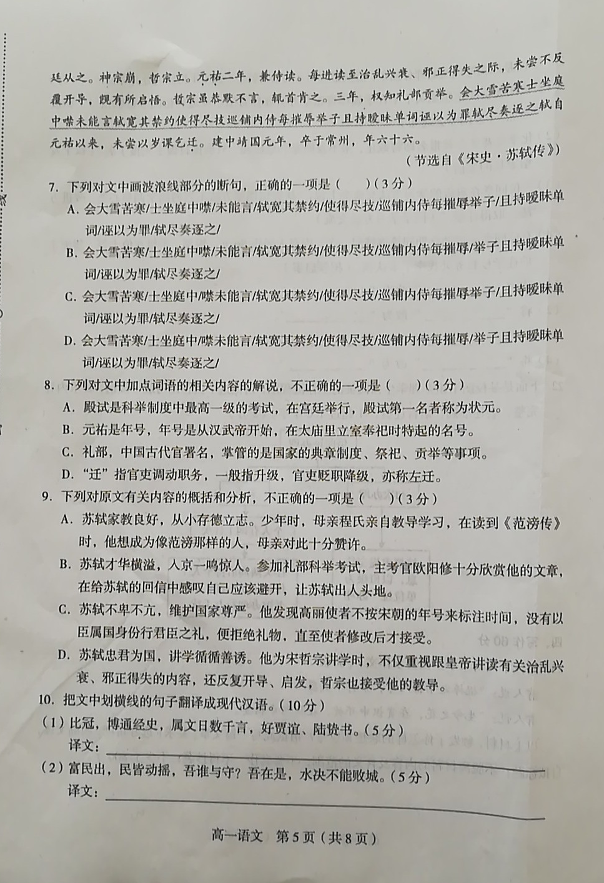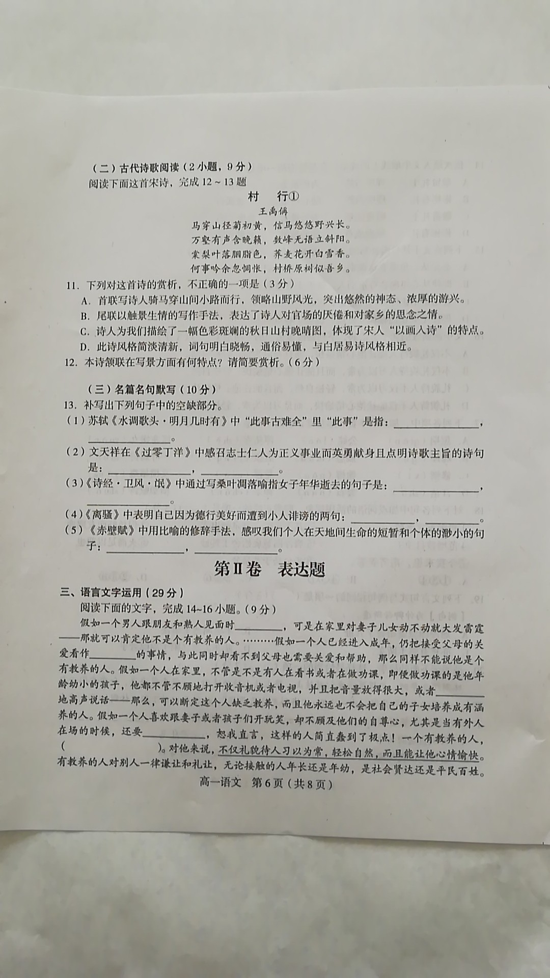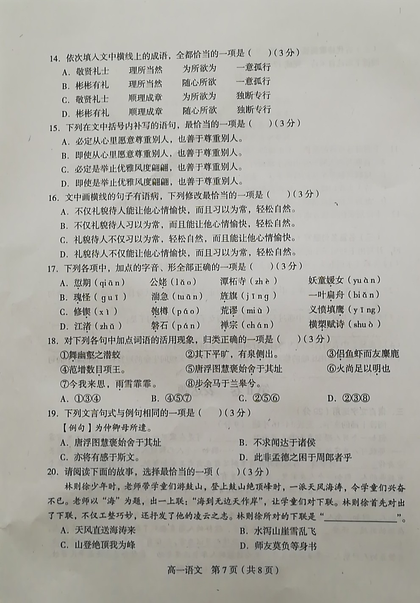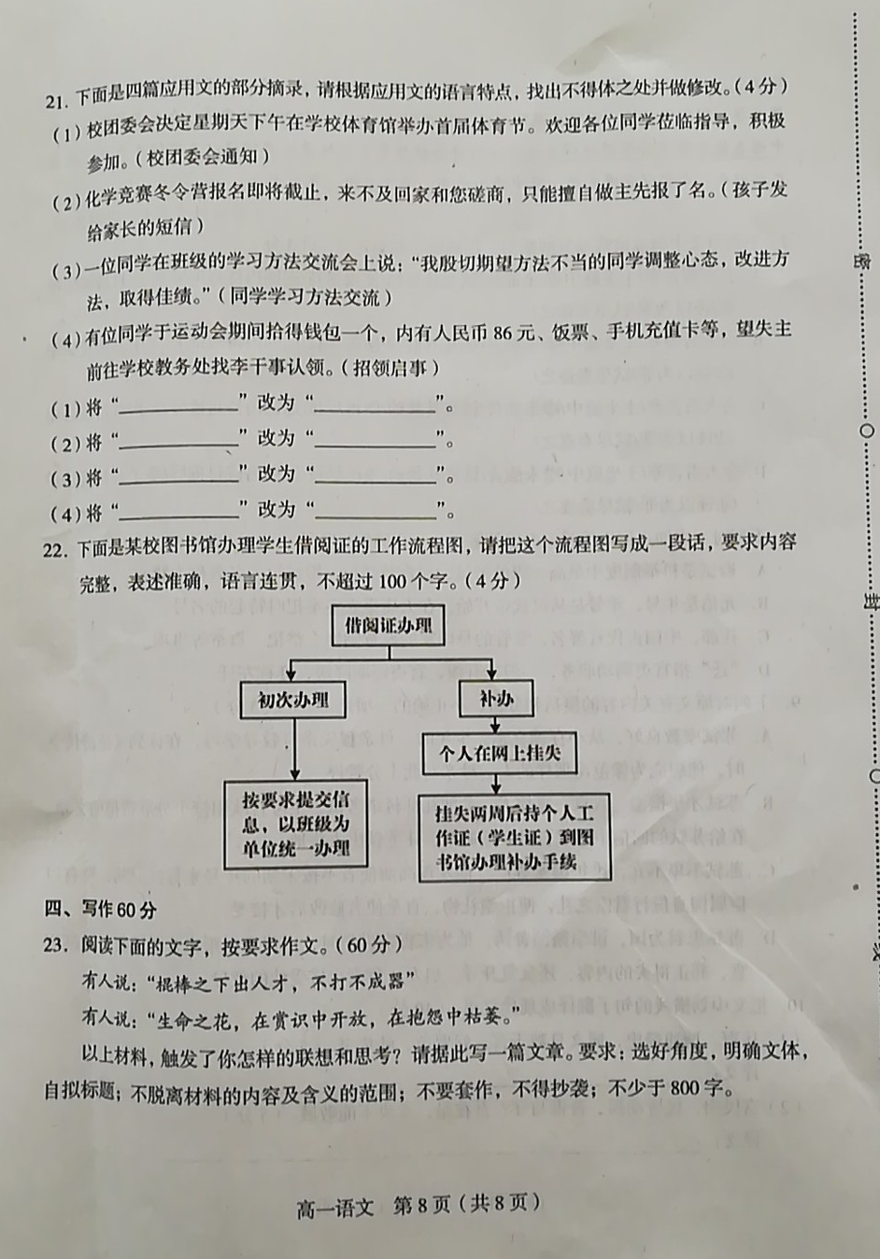
龙岩市一级达标校2018～2019学年第一学期期末高一教学质量检查
语文试题参考答案

（考试时间：150分钟 满分：150分）
注意：请将试题的全部答案填写在答题卡上。[来源:学。科。网]

一、现代文阅读（23分）

（一）论述类文本阅读（本题共3小题，9分）
阅读下面的文字，完成1～3题。

1．【答案】B（3分）
【解析】A. 自然环境受到破坏，森林公园的天然性、原始性、珍稀性被践踏，并不都是因为游客欣赏美景，追求舒适，商人渴望获利。以偏概全。C. 原文第四段“没有相关政策对商业行为的约束，没有具体法律来规范游客行为，国家公园的保护与发展是不可能实现的。”选项“将有一定的难度”与原文意思不相符D. 获得相应收益的是区域内的原居民，而非“国家”。

2．【答案】B（3分）
【解析】（本题考查的是文章论证方法和论证思路以及对文章内容的理解，B项为国家公园的保护和发展提供了例证”错，让野生动植物在地球上活着只是为国家公园的保护功能提供了例证，不包括“发展”。）

3．【答案】D（3分）
【解析】本题考查分析和推理文章重要内容的能力。仔细阅读文章，找到有效的答题区间，比对备选答案。D项强加因果，原文是“国家公园中承载着大量人文信息，反映着区城生态文明的发展过程。因此国家公园体制建设要建立正确的人地关系准则，寻找一条兼顾保护自然与当地社区开发的建设模式”，而不是因为“国家公园代表着国家形象”。

（二）文学类文本阅读（本题共3小题，14分）
阅读下面的文字，完成4～6题

4．【答案】D（作者没有讽刺壮叔的意思）（3分）
5．【答案】（5分）
①采用了通感的修辞手法，（2分）②以听觉写嗅觉，把包子的香味，化为欢腾的交响曲，（2分）③让读者更加形象地感受到了包子的香味。（1分）
6．【答案】（6分）
①作为线索，贯穿全文。通过“包子的香味儿”，将十年前的男孩闻“包子的香味儿”与十年后帅小伙讲述“包子的香味儿”这两个情节自然地连接在一起；（2分）
②有助于人物形象的塑造，“包子的香味儿”不仅反映了男孩一家人生活的艰辛，而且表现出他们的坚强与对家人的爱；（2分）
③突出文章的主旨，“包子的香味儿”不仅是指壮叔家的包子味道好，更是蕴含了作者对善良、温情的的期待与呼唤。（2分）
④吸引读者阅读兴趣，（答出三点即可给满分）

二、古诗文阅读（38分）

（一）课外文言文（19分）
7．【答案】C（3分）
【解析】本题考查文言断句的能力。据意断句，本题适合用排除法。“噤”与“未能言”四个字不能断开，排除A、B两项；“巡铺内侍每摧辱”的对象是“举子”，并且“持暧昧单词”来诬陷的主语也是“巡铺内侍”，可以排除B、D项。

8．【答案】B（3分）
【解析】本题考查了解并掌握常见的古代文化知识的能力。“在太庙里立室奉祀时特起的名号”错，这是庙号，不是年号。

9．【答案】B（3分）
【解析】本题考查筛选并整合文中信息及归纳内容要点、概括中心意思的能力。原文“修语梅圣俞曰：‘吾当避此人出一头地。’”欧阳修是对梅圣俞说，而不是给苏轼的回信。

10．把文中划横线的句子翻译成现代汉语。（10分）
（1）等到二十岁时，苏轼博学多识，通晓经书和历史，每天写文章洋洋数千言，喜欢贾谊、陆贽的文集。（“比”、“冠”、“属”各1分，句子表述2分）
（2）富民出城，全城百姓都会动摇，我和谁来守城？我在这里，洪水决不能冲毁城墙。（“吾谁与守”倒装1分、“是”、“败”各1分，句子表述2分）
译文：
苏轼，字子瞻，眉州眉山人。苏轼十岁时，他的母亲程氏亲自教授苏轼读书。程氏在读到东汉《范滂传》时，不禁感慨叹息。苏轼问母亲：“如果苏轼将来做范滂（东汉人，字盂博，少年时便怀澄清天下之志）那样的人，母亲是否允许呢？”程氏说：“你能够做范滂那样的人，我难道就不能成为范滂母亲那样的人吗？”到二十岁的时候，苏轼博学多识，通晓经书和历史，每天写文章洋洋数千言，喜欢贾谊、陆贽的文集。嘉祐二年（1057），他参加礼部的科举考试。主考官欧阳修看到苏轼的《刑赏忠厚论》，十分惊喜，打算把苏轼录取为第一名，但又怀疑文章是自己的门客曾巩所做，所以只列置第二；苏轼再以对答《春秋》旨意，获第一，殿试时考中进士乙科。此后苏轼写了谢书去见欧阳修，欧阳修对梅圣俞说：“我应当避让此人以出一头之地。”熙宁四年，苏轼请求出任地方官，任杭州通判。高丽来朝进贡，使者赠送礼物给官吏们，书写时用干支纪年。苏轼拒绝接受礼物说“：高丽对本朝称臣，但不接受本朝颁布的年号历法，我怎么敢接受他们的礼物！”使者改写为熙宁年号，然后苏轼才接受了礼物。十年，他调任徐州知州。黄河在曹村决口，洪水汇聚在徐州城下，暴涨的洪水不时泄出，城墙即将被洪水冲毁，富有的百姓争相出城躲避洪水，苏轼说：“富民出城，全城百姓都会动摇，我和谁来守城？我在这里，洪水决不能冲毁城墙。”驱使富民重新回到城里。苏轼到武卫营，呼喊士兵长官为他尽一分力。士兵长官带领他的士兵们拿着畚箕铁锹出来，修筑东南长堤。雨日夜不停地下，苏轼在城墙上搭建小草屋居住，路过自己家门也不进去，派官吏分别堵塞缺口以守护城墙，终于保全了徐州城。又请求征调明年夫役增筑徐州旧城，修建木质护岸，以防洪水再来。朝廷同意了他的请求。宋神宗去世后，哲宗立为皇帝。元祐二年，苏轼兼任侍读。每当给皇帝读书读到治乱兴衰、邪正得失的时候，无不反复开导皇帝，希望对皇帝有所启发醒悟。哲宗虽然恭敬而沉默不语，但总是点头肯定。三年，苏轼权知礼部贡举。适逢大雪纷飞十分寒冷，参加贡举考试的士人坐在庭院中，噤冷得说不出话。苏轼放宽对他们的禁约，使他们得以施展自己的全部才能。巡铺内侍每每折辱应试的举人，并且拿举子文章中意思暧昧的单词，诬陷为罪状，苏轼全部上奏朝廷赶走了他们。苏轼从元祐年间以来，不曾因为每年的考课要求升官。建中靖国元年（1101）苏轼在常州逝世，终年六十六岁。

（二）古代诗歌阅读（2小题，9分）
11．B（没有表达作者对官场的厌倦）（3分）
12．诗的颔联、颈联在写景方面有何特点？请简要赏析。（答对3点给6分）
（1）动静结合（或以动衬静），第二联先写“万壑”之中的天籁之声，再写“无语立斜阳”的“数峰”之静，动静结合，以动衬静，突出秋日山野之沉寂。
（2）听觉视觉相结合。第二联前句写傍晚秋声万壑起，这是耳闻；后句写数峰默默伫立在夕阳里，这是目睹。加深了读者的感受，使其如同身临其境，产生共鸣。
（3）“数峰无语立斜阳”运用拟人，以人态写山，赋予山峰人的感情，构思精妙。（每点2分，答对三点给6分）

（三）名篇名句默写（10分）
13．补写出下列句子中的空缺部分。
（1）人有悲欢离合，月有阴晴圆缺。
（2）人生自古谁无死，留取丹心照汗青。
（3）桑之落矣，其黄而陨。[来源:Z。xx。k.Com]
（4）众女嫉余之蛾眉兮，谣诼谓余以善淫。
（5）寄蜉蝣于天地，渺沧海之一粟。

三、语言文字运用（29分）（第15-21题，每题3分，22-23题每题各4分）[来源:学&科&网]
14．【答案】B（3分）
【解析】此题考核正确使用成语（包括熟语）的能力，答题时注意明确词语的含义，然后比对给出的句子，看使用是否合乎语境，题中“敬贤礼士”是指尊重品德高尚、学识出众的人；“彬彬有礼”是形容举止仪态非常有礼貌的意思。“理所当然”，这里“当然”解释为“应当如此”，整个成语解释为“按道理应当这样”；“顺理成章”指写文章或做事情顺着条理就能做好。也比喻某种情况自然产生某种结果。“为所欲为”本指做自己想做的事。后指想干什么就干什么；“随心所欲”意思是指随着自己心里想的意思，想要干什么就干什么。现多含贬义，符合文中语境。“独断专行”意思是行事专断，不考虑别人的意见，形容作风不民主；“一意孤行”指不接受别人的劝告，顽固地按照自己的主观想法去做。文中是“一个人不顾及妻子或者孩子们的自尊心，有外人在场的时候，还要”顽固地按照自己的主观想法“跟他们开玩笑”，用“一意孤行”。故选B。
15．【答案】A（3分）
【解析】此题考核简明、连贯、得体的能力，重点考核语句连贯中的填写衔接句，填写衔接句主要从陈述对象的一致，虚词的运用，句式选用、情感基调、前后的逻辑顺序和音韵的和谐的角度选取。根据语境和句意考虑，本段内容都在讲“一个有教养的人”怎么待人的，与“举止优雅风度翩翩”没有多大关系，所以可以排除C、D，关联词语“即使……也”，表示假设关系，“也善于尊重别人”与“从心里愿意尊重别人”之间，是递进关系，而非假设关系。所以选择A项。
16．【答案】C（3分）
【解析】此题考核辨析并修改病句的能力，注意明确病句的类型，以及典型的错例，答题时从结构和内容的角度分析句子，对照错例，找到错误。“习以为常，轻松自然”与“能让他心情愉快”前后两部分的主语都是“礼貌待人”，所以，关联词语“不仅”应该放在“礼貌待人”之后，所以排除AB两项；“不仅……而且……”递进关系，后面一句要比前一句更进一层，而“能让他心情愉快”比“习以为常，轻松自然”更进一层，应放在“而且”之后，排除D项；选择C项。
17．【答案】D（3分）
【解析】本题考查学生字音辨析能力。解此类题时，要结合平时所积累字音知识及相关技巧进行辨析，尤其是对多音字的辨析，要结合词义、词性进行。题干要求选出“加点的字注音全部正确的一项”，A项“公姥（lǎo）”应读“mǔ”；B项，“一叶扁舟（biǎn）”应读“piān”。C项，义愤填鹰（yīng）应为“义愤填膺”，“锲”应为“禊”；故选D。
18．【答案】B（3分）
【解析】本题考查理解常见文言实词在文中的含义和用法的能力。解答此类题目时，首先应审题，明确选择的要求，如本题“对下列各句中加点词语的活用现象，归类正确的一项”，这是针对文言实词的活用设题，然后应先明确加点词本来的词性，再结合具体的语境，运用语法知识进行判断。本题中，①“舞幽壑之潜蛟”的“舞”应为使动用法，意思是“使……起舞”；⑧“步余马于兰皋兮。”的“步”，是使动用法，意思是“使……步行”②“其下平旷，有泉侧出。”的“侧”是名词活用作状语意思是“从旁边”；③“侣鱼虾而友麋鹿”的“侣”是名词意动用法，把……当作伴侣，④⑤⑦名词作动词“范增数目项王”中的“目”意思是“使眼色”“唐浮图慧褒始舍于其址”的“舍”意思是“筑舍”，“今我来思，雨雪霏霏。”的“雨”意思是“下（雪）”，⑥“火尚足以明也”的“明”是形容词作动词，照明，故选B。[来源:Z+xx+k.Com]
19．【答案】D（3分）
【解析】此题考核理解与现代汉语不同的句式和用法的能力，主要考核文言句式，题中D项为被动句，A、B、C三项均为介宾短语后置句。
20．【答案】C（3分）
21．【答案】（4分）
（1）将“莅临指导”改为“踊跃报名”。[来源:学*科*网Z*X*X*K]
（2）将“磋商”改为“商量”。
（3）将“殷切期望”改为“希望”。
（4）将“86元”改为“若干元”。
【解析】本题考查语言表达得体的能力。解答时按照题干的提示，根据实用文体特征，分清场合、对象、语体等。第一句是校团委会通知，“莅临指导”是敬辞，多用于上级领导或长辈，可以改为“踊跃报名”。第二句是孩子写给家长的短信，“磋商”多用于正式场合，表示双方仔细商量和研究并交换意见。此处用于化学竞赛冬令营报名一事，使用不得体，将“磋商”改为“商量”。第三句是班级同学学习方法交流会上的发言，是同辈之间，不宜用“殷切期望”。第四句是招领启事，里面不能出现具体的钱数，可以将“86元”改为“若干元”。
22．【答案】（4分）
答案示例：初次办理借阅证，需按要求提交信息，以班级为单位统一办理。如果借阅证丢失需补办，个人先在网上挂失，挂失两周后持学生证到图书馆办理补办手续。
【解析】本题主要考查语言表达的能力。这是一道图表说明的题目，属于图文转换类的题目。此类试题解答时，图表说明的题目，重点关注图标的表头和所问问题，此题根据题干可知是“某校图书馆办理借阅证的工作流程图”，答题时注意搞清图表的要素之间的关系。需要注意要素“初次办理”“补办”的并列关系，用概括性的语言来表述即可。需要注意内容完整，表述准确，语言连贯。

四、写作60分（略）

